PRojekt: GESHEM FLASHER

USB LINUX Live System für image updates auf geshem box-pc‘s

|  |  |  |  |  |  |
| --- | --- | --- | --- | --- | --- |
|  | Name |  |  |  | Name |
| Erstellt | S. Reddy |  |  | Geprüft |  |
| Geprüft |  |  |  | Geprüft |  |
| Geprüft |  |  |  | Geprüft |  |
| Geprüft |  |  |  | Geprüft |  |

Änderungen

|  |  |  |  |
| --- | --- | --- | --- |
| **Revision** | **Modifikation** | **Datum** | **Ersteller / Bearbeiter** |
| Entwurf/1 | Initialversion | 20-10-2022 | S. Reddy |
| Entwurf/2 |  |  |  |
| Entwurf/3 |  |  |  |
| Rev. A |  |  |  |
| Rev. B |  |  |  |

Inhaltsverzeichnis

Referenzierte Dokumente 5

1. Einleitung 6

1.1 Ziel und Zweck dieses Dokuments 6

1.2 Adressaten 6

1.3 Identifikation 6

2. Entwurf 7

2.1 Hintergrund 7

2.2 Zielsetzung 7

3. Anforderungen 8

3.1 Lastenheft 8

4. Tests 9

# Referenzierte Dokumente

[1] ArchLinuxUSB Anleitung - <https://mags.zone/help/arch-usb.html>

[2] Arch with persistence on removeable medium - <https://wiki.archlinux.org/title/Install_Arch_Linux_on_a_removable_medium>

# Einleitung

## Ziel und Zweck dieses Dokuments

Die Erzeugung eines Linux Live Systems für USB-Sticks soll hier dokumentiert werden, um Pflege und Wartung zu erleichtern. Außerdem soll das Bedienkonzept beschrieben werden.

## Adressaten

Dieses Dokument richtet sich an ...

* den Service
* die Produktion/Fertigung
* die Softwareentwicklung

## Identifikation

Das USB Live System basiert auf Arch Linux, weil es aktuell die flexibelste Distribution ist.

# Entwurf

## Hintergrund

Aktuell werden in den Schneidmaschinen (NPRO-HD und PURE) Geshem Box-PCs eingesetzt. Die Vorgängermodelle von Datamodul („Blechkiste“) hatten jeweils zwei C-Fast Karten. Eine für die Daten (Schneidprogramme, Konfiguration) und eine für das Linux-Image. Für eine Image-Update beim Kunden musste nur die C-Fast Karte getauscht werden. Der Geshem Box-PC besitzt eine SSD Festplatte.

Daher bedarf es einer einfachen Updatemöglichkeit für das Linux-Image beim Kunden.

## Zielsetzung

Es soll ein LiveSystem auf USB erstellt werden, dass

* automatisch booten (nur BIOS-Einstellung erforderlich)
* die Kundenkonfiguration (QSettings) und Schneidprogramme zwischenspeichert
* das neue Image aufspielt
* die Kundendaten wiederherstellt

# Anforderungen

## Lastenheft

|  |  |  |
| --- | --- | --- |
| ID | Anforderung | Priorität / Status |
| 001 | Aufspielen von Systemupdates durch den Sericetechniker ohne IT-Kenntnisse | high |
| 002 | Ändern der Boot-Priorität im BIOS (Boot from USB) wird durch Servicetechnikr vorgenommen |  |
|  |  |  |
|  |  |  |
|  |  |  |
|  |  |  |
|  |  |  |
|  |  |  |
|  |  |  |
|  |  |  |
|  |  |  |
|  |  |  |
|  |  |  |
|  |  |  |
|  |  |  |
|  |  |  |

# Voraussetzung

## Benötigte Hardware

* USB-Hub (mind. 2 Ports)
* Tastatur (USB)
* USB-Stick (mind. 8GB)

## Anschlussplan

Der USB-Hub wird vorne an der Maschine in den USB-Port eingesteckt. In den USB-Hub werden eine Tastatur und der vorbereitete USB-Stick eingesteckt..

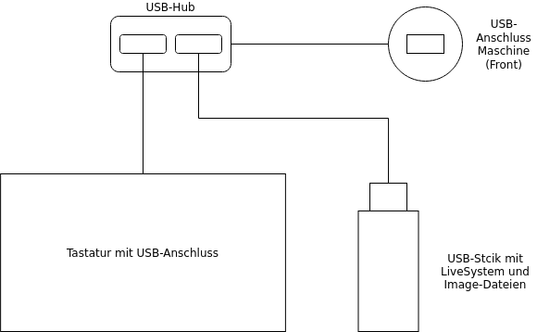

# Bedienung (TUI)

Die Maschine besitzt vorne einen USB-Anschluss.

Hier können durchgeführte Test dokumentiert werden, wie…

* Akkulaufzeit
* Bluetooth Reichweite

Unter Linux bietet der Bluez Bluetooth Stack die Kommandozeilen-Tools hcitool

und gatttool, um mit BLE-Geräten zu interagieren.

Hcitool

hcitool ermöglicht die Suche nach Geräten in der Umgebung (scanning) und den Verbindungsauf zu diesen (connecting).